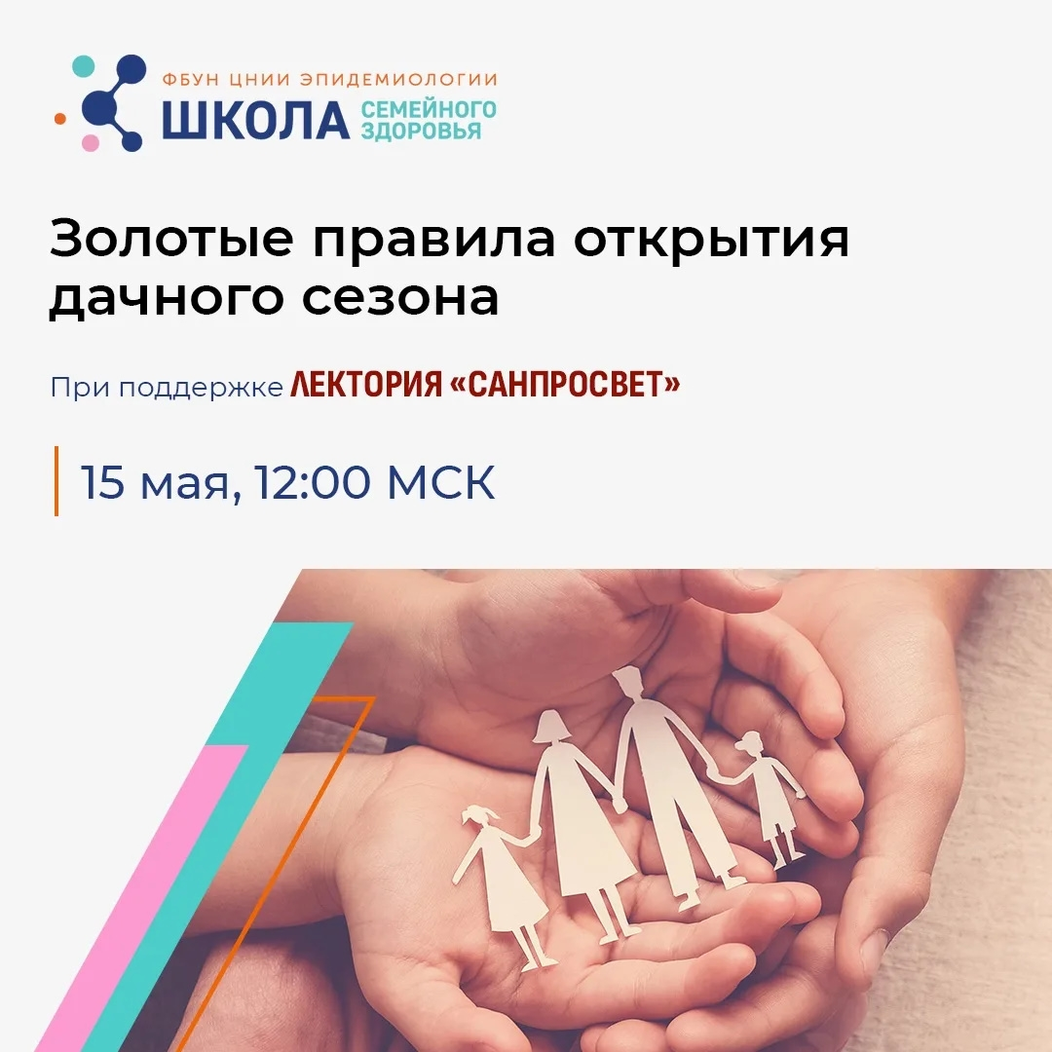
«Золотые правила открытия дачного сезона»:
новый выпуск Школы семейного здоровья ФБУН ЦНИИ эпидемиологии Роспотребнадзора в рамках лектория «Санпросвет»
С наступлением майских праздников миллионы россиян отправляются на дачные участки. Чтобы отдых на природе не омрачился проблемами со здоровьем, в рамках информационно-просветительского проекта «Санпросвет» мы подготовили подробную видеоинструкцию по безопасности.
Новый выпуск Школы семейного здоровья посвящен комплексной подготовке к лету. В отличие от традиционных лекций, эксперты ФБУН ЦНИИ Эпидемиологии Роспотребнадзора пройдут весь путь весенних забот на типичном дачном участке и дадут конкретные инструкции и массу полезных советов.
Основные темы выпуска
• Инфекционная безопасность дома: правила проведения влажной уборки после зимы, использование дезинфицирующих средств и средств индивидуальной защиты.
• Профилактика природно-очаговых инфекций: меры защиты от клещевого энцефалита и боррелиоза, а также алгоритм действий при укусах змей.
• Безопасность воды: рекомендации по использованию воды из колодцев и скважин в период паводка, эффективные методы обеззараживания воды.
• Пищевая безопасность: правила выбора, хранения и приготовления продуктов в походных условиях.
Стать участником Школы можно здесь:
https://www.cmd-online.ru/patient-school/parents-school/
Регистрация в Школе бесплатна. Чтобы получить доступ к ссылке на эфир, записям занятий и полезным материалам, достаточно зарегистрироваться один раз.
15 мая в 12:00 ждем вас на нашей платформе в VK Видео: vkvideo.ru/@cmd.online
Отправить реакцию «Лайк»Выбор реакции.

